PATALPŲ NUOMOS SUTARTIS
[miestas], 2022 m. [mėnuo, diena] d.

Viešoji įstaiga Transporto kompetencijų agentūra, buveinės adresas I. Kanto g. 23, Kaunas, į. k. 305598608 (toliau – Nuomotojas), atstovaujama direktoriaus Mariaus Baranausko, veikiančio pagal Nuomotojo įstatus, ir [pavadinimas arba vardas pavardė], [adresas], į. k. [įmonės/asmens kodas] (toliau – Nuomininkas), atstovaujama [vardas pavardė], veikiančio pagal [atstovavimo pagrindas],
toliau Nuomotojas ir Nuomininkas kartu vadinami Šalimis, o kiekvienas atskirai Šalimi, susitarė ir sudarė šią negyvenamųjų patalpų nuomos sutartį (toliau – Sutartis):

- SUTARTIES OBJEKTAS IR DALYKAS
  - Sutartyje nustatytomis sąlygomis Nuomotojas perduoda Nuomininkui už užmokestį laikinai naudotis ir valdyti Sutarties 1.2. punkte nurodytas administracinės paskirties patalpas, o Nuomininkas įsipareigoja valdyti ir naudotis patalpomis pagal paskirtį ir Sutarties sąlygas bei laiku mokėti nustatytą nuomos mokestį ir kitus mokėjimus pagal Sutartį.
  - Nuomojamos patalpos – pastate, adresu I. Kanto g. 23, Kaunas, kurio unikalus numeris 1980-0001-1022, esančios administracinės paskirties patalpos, kurių unikalus numeris 4400-1008-2503:1562 ir kurių bendras plotas yra 53,39 kv.m. (toliau – Patalpos).
1.3. Patalpas charakterizuojantys duomenys nurodyti šios Sutarties priede Nr. 1 pateikiamame Nekilnojamojo turto registro centrinio duomenų banko išraše, o Patalpų planas (išnuomojamos Patalpos pažymėtos raudona spalva) yra pridėtas prie Sutarties kaip priedas Nr. 2.

- PATALPŲ PRITAIKYMAS NUOMININKO VEIKLAI
  - Nuomininkas pagal savo poreikius, savo rizika ir sąskaita gali, iš anksto raštu suderinęs su Nuomotoju, patobulinti Patalpas, jei tai būtina tinkamam Patalpų naudojimui, pritaikyti Patalpas savo veiklai (atlikti vidaus apdailos darbus, įdiegti Nuomininko veiklai reikalingą įrangą ir t.t.), nekeičiant Patalpų paskirties, nebloginant Patalpų būklės ir jei tokie patobulinimai ar pertvarkymai nesusiję su Patalpų rekonstrukcija ar kapitaliniu remontu, jeigu Šalys raštu nesusitars kitaip. Nuomotojas neatlygina Nuomininkui jokių Patalpų patobulinimų, pritaikymų ar pertvarkymų išlaidų.
  - Pasibaigus Sutarčiai (pasibaigus Sutarties terminui ar nutraukus Sutartį prieš terminą), visus Nuomininko sąskaita ir rizika padarytus Patalpų patobulinimus/pagerinimus/pritaikymus, kuriuos galima atskirti be žalos Patalpoms, Nuomininkas turi teisę pasiimti, jei Šalys atskiru raštišku susitarimu nesusitaria kitaip. Visais atvejais, jeigu tokių veiksmų Nuomininkas neatliks, t. y. jei Nuomininkas nepasiims savo turto, susijusio su savo padarytais Patalpų patobulinimais, pagerinimais, pritaikymais, Šalių susitarimu bus laikoma, kad Nuomininkas jokių pretenzijų Nuomotojui dėl to neturi ir ateityje nereikš.

- NUOMOS TERMINAS
  - Šalys susitaria, jog Patalpų nuomos terminas yra iki [data] ar Sutarties nutraukimo dienos.
  - Patalpų nuomos termino pradžia - [data], Nuomotojui ir Nuomininkui pasirašius Patalpų priėmimo – perdavimo aktą (Sutarties priedas Nr.3).
  - Nuomininkas, tvarkingai vykdęs pagal Sutartį prisiimtas pareigas, turi pirmenybės teisę, palyginti su kitais asmenimis, atnaujinti Sutartį. Šalys privalo pradėti derybas dėl nuomos sutarties sudarymo naujam terminui ne vėliau kaip likus 3 mėnesiams iki Sutarties termino pabaigos. Sudarant nuomos sutartį naujam terminui, jos sąlygos (įskaitant ir kainą) Šalių susitarimu gali būti pakeistos. Šalims nesusitarus, Sutartis pasibaigia suėjus Sutarties terminui.
  - Jeigu Šalys nepradėjo derybų dėl nuomos sutarties sudarymo naujam terminui ir pasibaigus Sutarties terminui Nuomininkas daugiau kaip 10 dienų toliau naudojasi Patalpomis, o Nuomotojas tam neprieštarauja, tai laikoma, kad Sutartis yra pratęsiama vienerių metų terminui nekeičiant nuomos sąlygų pagal šią Sutartį.

- PATALPŲ PERDAVIMAS, PRIĖMIMAS, GRĄŽINIMAS
  - Patalpos Nuomotojui perduodamos pasirašant Patalpų priėmimo – perdavimo aktą (Sutarties priedas Nr. 3). Pasirašant Patalpų priėmimo – perdavimo aktą daroma Patalpų fotofiksacija ir nuotraukos pridedamos prie akto. Kartu su šio akto pasirašymu Nuomotojas perduoda Nuomininkui Patalpų durų raktų 1 (vieną) egzempliorių. Nuomininkas pareiškia, kad šios Sutarties pasirašymo dienai Patalpos yra tinkamos naudoti pagal paskirtį, jų būklė atitinka Nuomininko lūkesčius ir yra tinkamos Nuomininko veiklai vykdyti. Jokių pretenzijų Nuomotojui dėl Patalpų būklės Nuomininkas neturi ir ateityje nereikš.
  - Nuomininkas neturi teisės nepasirašyti Patalpų priėmimo – perdavimo akto, jei nėra aiškios juridinės ar faktinės priežasties, kuri iš esmės trukdytų eksploatuoti Patalpas pagal jų paskirtį. Jeigu dėl Nuomotojo ar Nuomininko kaltės ar dėl nuo jų priklausančių aplinkybių Šalys nepasirašys Patalpų priėmimo-perdavimo akto, Sutartis laikoma pasibaigusia, o Šalis, dėl kurios kaltės Perdavimo – priėmimo aktas buvo nepasirašytas, privalo atlyginti kitai Šaliai visus su tuo susijusius tiesioginius nuostolius.
  - Patalpų grąžinimas įforminamas Šalims pasirašant Patalpų perdavimo – priėmimo (grąžinimo) aktą (Sutarties priedas Nr. 4). Pasirašant šį aktą, daroma Patalpų fotofiksacija ir nuotraukos pridedamos prie akto.
  - Patalpų perdavimo – priėmimo bei patalpų perdavimo – priėmimo (grąžinimo) aktas pasirašomas 2 (dviem) egzemplioriais (su visais priedais), išskyrus atvejus, kai sudaromas elektroninis priėmimo – perdavimo aktas, kuris pasirašomas Šalių elektroniniais parašais.
  - Apie pasirengimą grąžinti Patalpas Nuomininkas praneša Nuomotojui raštu likus ne mažiau kaip 5 (penkioms) darbo dienoms iki numatomo grąžinimo dienos, bet ne vėliau kaip iki Sutarties galiojimo pabaigos. Sutarties pasibaigimo dieną (pasibaigus nuomos terminui ar Sutarties nutraukimo prieš terminą dieną), ir bet kuriuo atveju ne vėliau kaip per 5 darbo dienas nuo Sutarties pasibaigimo dienos, Nuomininkas privalo atlaisvinti Patalpas nuo visų Nuomininkui ar tretiesiems asmenims priklausančių daiktų ir grąžinti Patalpas Nuomotojui Patalpų perdavimo-priėmimo (grąžinimo) aktu (Sutarties priedas Nr. 4) tokios būklės, kokios gavo, atsižvelgiant į normalų nusidėvėjimą.
  - Jei Nuomininkas Sutartyje nustatyta tvarka buvo įrengęs savo veiklos informacines, reklamines iškabas Patalpose, prie jų ar pastato išorėje, prieš grąžindamas Patalpas, jis privalo pašalinti visas tokių iškabų įrengimo, pakabinimo ir kt. žymes.
  - Visas Nuomininko iniciatyva Patalpų adresu registruotas įmones, jų filialus, atstovybes, dukterines įmones ar buveines Nuomininkas turi išregistruoti iki paskutinės Sutarties galiojimo dienos, nebent Šalys raštu susitartų kitaip. Priešingu atveju, Nuomininkas moka Nuomotojui po 15,00 Eur (plius PVM) už kiekvieną neišregistruotą asmenį už kiekvieną uždelstą dieną ir padengia Nuomotojui tokiu neišregistravimu padarytus nuostolius. Šie mokėjimai neatleidžia Nuomininko nuo prievolės išregistruoti šiuos asmenis.
  - Nuomininko grąžinamų Patalpų perdavimo – priėmimo (grąžinimo) akte turi būti įvertinta jų būklė, užfiksuoti skaitiklių rodmenys, jeigu tokie yra priskirti Patalpoms. Jeigu grąžinimo Nuomotojui metu išaiškėja Patalpų ar kiti su Nuomininko pareigų vykdymu susiję trūkumai, šiuos trūkumus Nuomininkas privalo pašalinti Nuomotojo nustatyta tvarka ir per Nuomotojo nurodytą protingą terminą, jei Šalys nesusitars kitaip.
  - Tuo atveju, jeigu Patalpos laiku nėra grąžinamos ir (ar) trūkumai nėra ištaisomi, laikoma, kad Patalpos tebėra faktiškai perduotos Nuomininkui ir joks atskiras dokumentas dėl to nebus pasirašomas. Atitinkamai, už visas su tuo susijusias rizikas, įskaitant Patalpų būklės pabloginimą, Patalpose įvykusių avarijų sukeltus neigiamus padarinius Patalpoms, kitam turtui ir (ar) tretiesiems asmenims, taip pat priskaičiuotus ir mokėtinus mokesčius, Patalpose esančių daiktų sugadinimą, neišsaugojimą ir pan., atsako Nuomininkas ir jokia atsakomybė Nuomotojui netaikoma bei pretenzijos Nuomotojui neteikiamos.

- NUOMOTOJO PAREIGOS IR TEISĖS
  - Nuomotojas įsipareigoja priimti grąžinamas Patalpas Nuomotojui, pasibaigus Sutarčiai, pasirašydamas Patalpų perdavimo – priėmimo (grąžinimo) aktą, išskyrus atvejus, kai Nuomininkas vengia perduoti Patalpas ar grąžinamos Patalpos neatitinka Sutartyje numatytų jų grąžinimo sąlygų.
  - Nuomotojas turi teisę, nepažeisdamas Nuomininko teisių, tikrinti, ar Nuomininkas tinkamai naudojasi Patalpomis, t. y. įspėjęs Nuomininką prieš 2 (dvi) darbo dienas, patekti į Patalpas ir (Nuomininkui pageidaujant ir atvykus nurodytu laiku – kartu su Nuomininko atstovu) apžiūrėti Patalpas ir patikrinti jų naudojimo atitikimą šios Sutarties nuostatoms bei užfiksuoti skaitiklių rodmenis. Nuomotojas turi teisę patekti į Patalpas be Nuomininko atstovo, kai tokie veiksmai vykdomi siekiant išsaugoti Patalpas nuo pažeidimų, sugadinimo ar avarijos. Kiekvienu tokiu atveju, Nuomininko atstovas turi teisę lydėti Nuomotojo atstovus.

- NUOMININKO PAREIGOS IR TEISĖS
  - Nuomininkas įsipareigoja:
    - Patalpas naudoti tik teisėtai veiklai, laikantis visų taikomų reikalavimų, ir tik kaip geras šeimininkas (sąžiningai, teisingai ir protingai);
    - Patalpas naudoti tvarkingai ir tinkamai pagal jų paskirtį, užtikrinti Patalpų gerą būklę bei grąžinti jas Nuomotojui tokios būklės, kokios gavo iš Nuomotojo, atsižvelgiant į normalų Patalpų nusidėvėjimą;
    - naudoti Patalpas taip, kad nebūtų pažeistos kitų pastate ar teritorijoje esančių patalpų naudotojų teisės ir teisėti interesai; užtikrinti kokybišką garso izoliaciją kaimyninių patalpų atžvilgiu visu nuomos laikotarpiu;
    - organizuoti nuolatinę Patalpų priežiūrą ir tvarkymą;
    - tinkamai ir laiku mokėti jam priskirtus mokėjimus, numatytus šioje Sutartyje;
    - įvykus avarijai ar kilus gaisrui Patalpose, nedelsdamas apie tai informuoti Nuomotoją, atitinkamas tarnybas ir, esant reikalui, trečiuosius asmenis, esančius Pastate, bei savo lėšomis likviduoti Patalpose įvykusias inžinerinių tinklų ar kitas avarijas ar gedimus, inžinerinių sistemų funkcionavimo ar kitus sutrikimus, taip pat tokių avarijų, gaisro, gedimų ar sutrikimų padarinius;
    - iš anksto suderinti su Nuomotoju ir savo lėšomis atlikti Patalpų einamąjį remontą;
    - laikytis gaisrinės, darbų saugos, sanitarinių (higienos), aplinkos apsaugos ir visų kitų Patalpose Nuomininko vykdomai veiklai bei Patalpų paskirčiai taikytinų Lietuvos Respublikos teisės aktuose nustatytų reikalavimų;
    - nesubnuomoti ir jokiu kitu pagrindu neperduoti naudoti Patalpų (ar jų dalies) jokiems tretiesiems asmenims be išankstinio raštiško Nuomotojo sutikimo;
    - neįkeisti Patalpų nuomos teisės ir neperduoti jos kaip turtinio įnašo bet kuriam trečiajam asmeniui ir kitaip nesuvaržyti Patalpų nuomos teisės;
    - neperduoti tretiesiems asmenims iš šios Sutarties kylančių teisių ir įsipareigojimų, jeigu Šalys raštu nesusitaria kitaip;
    - Patalpų adresu neregistruoti savo ar savo filialų, atstovybių ar dukterinių įmonių, o taip pat klientų ar bet kurių kitų asmenų buveinės, filialų, atstovybių ar dukterinių įmonių be išankstinio raštiško Nuomotojo sutikimo.
  - Nuomininkas turi teisę:
    - Sutartyje numatytomis sąlygomis, iš anksto suderinęs su Nuomotoju, savo sąskaita įsirengti Patalpas, pritaikant jas savo veiklai, nekeičiant jų paskirties;
    - nepažeisdamas Lietuvos Respublikos teisės aktų reikalavimų ir nepadarydamas žalos pastatui ir Patalpoms, savo sąskaita įsirengti savo veiklos reklamines – informacines iškabas Patalpose ar prie jų, Pastato išorėje (ant lauko sienų), iš anksto raštu suderinęs tokių iškabų (ženklų, stendų, skydų) įrengimą (jų vietą, būdą) su Nuomotoju bei su reikiamomis institucijomis ir (ar) asmenimis, be papildomų mokėjimų Nuomotojui. Šiame punkte numatyti Nuomininko lėšomis įrengti reklaminiai skydai bei kiti įrenginiai yra Nuomininko nuosavybė.

- MOKĖJIMAI
  - Nuomos mokestis mokamas kiekvieną mėnesį už ateinančio mėnesio laikotarpį, per 5 (penkias) darbo dienas nuo Nuomotojo pateiktos sąskaitos gavimo dienos.
  - Nuomos mokestis ir kiti mokėjimai pagal Sutartį pradedami skaičiuoti nuo Patalpų priėmimo – perdavimo akto pasirašymo dienos.
  - Šalys susitaria, kad nuomos kaina yra .........Eur už 1 m² per mėnesį, plius pridėtinės vertės mokestis (PVM), kuris apskaičiuojamas pagal Lietuvos Respublikos teisės aktų nuostatas.
  - Pasirašius Sutartį, Nuomininkas per 5 (penkias) darbo dienas sumoka Nuomotojui nuomos mokestį už einamąjį mėnesį (proporcingai mėnesio dienų skaičiui) ir 2 (dviejų) mėnesių nuomos mokesčio dydžio depozitą, kuris, pasibaigus Sutarčiai arba ją nutraukus ir Nuomininkui visiškai atsiskaičius su Nuomotoju, yra grąžinamas. Nuomotojas turi teisę panaudoti depozitą Nuomininko įsiskolinimui padengti ar Nuomininko padarytiems nuostoliams atlyginti. Jei depozitas (ar jo dalis) panaudojamas nesibaigus nuomos laikotarpiui, Nuomininkas privalo atstatyti 2 (dviejų) mėnesių nuomos mokesčio dydžio depozitą ne vėliau kaip per 5 (penkias) darbo dienas nuo Nuomotojo pareikalavimo gavimo.
  - Nuomininkas taip pat moka už komunalines paslaugas, tiekiamas Patalpoms (vandens tiekimą, elektros energijos tiekimą, šildymą, šiukšlių išvežimą (jei Nuomininkas nesudaro tiesioginės sutarties su atliekų tvarkymo paslaugos teikėju) (toliau bendrai – Komunalinės paslaugos), pagal komunalinių prietaisų apskaitos rodmenis arba proporcingai Patalpų plotui Pastate. Už faktiškai Patalpoms suteiktas Komunalines paslaugas Nuomininkas moka Nuomotojui, remiantis tuo metu Komunalinių paslaugų teikėjų patvirtintais ir taikomais įkainiais, per 5 darbo dienas po Nuomotojo sąskaitos pateikimo dienos.
  - Patalpų nuomos mokesčius ir mokesčius už Komunalines paslaugas pagal Nuomotojo pateiktas sąskaitas Nuomininkas moka į Nuomotojo atsiskaitomąją sąskaitą, nurodytą Sutarties rekvizituose. Sąskaita laikoma gauta, kai Nuomotojas ją pateikia Sutarties rekvizituose arba 7.7. punkte nurodytu elektroninio pašto adresu.
  - Šalių susitarimu visos sąskaitos pagal Sutartį gali būti teikiamos el. paštu ......@.......
  - Be aukščiau nurodytų mokesčių ir mokėjimų, Nuomininkas taip pat kompensuoja Nuomotojui jo patiriamas pastato, kuriame yra Patalpos, priežiūros ir išlaikymo išlaidas, neaptartas Sutartyje, proporcingai Patalpų, kurias Nuomininkas naudoja ar jam priskirta pagal Sutartį, plotui. Tokias išlaidas Nuomininkas atlygina Nuomotojui ne vėliau kaip per 5 (penkias) darbo dienas po raštiško Nuomotojo reikalavimo gavimo dienos.

- ŠALIŲ ATSAKOMYBĖ
  - Pažeidus Sutartyje nustatytus mokėjimo terminus, Nuomininkas įsipareigoja mokėti Nuomotojui 0,05 % dydžio delspinigius nuo laiku nesumokėtos sumos už kiekvieną uždelstą dieną.
  - Netesybų sumokėjimas neatleidžia Šalių nuo įsipareigojimų vykdymo ar pažeidimų pašalinimo bei nuostolių atlyginimo.
  - Nuomotojas neatsako:
    - už Patalpose esančio Nuomininkui ar kitiems asmenims priklausančio turto vagystę, sugadinimą ar praradimą, taip pat už žalą, padarytą Patalpoms ir (ar) Nuomininko bei trečiųjų asmenų turtui ir (arba) Nuomininko verslui, ir kilusią dėl avarijų Patalpų elektros, vandentiekio, šildymo, kanalizacijos bei kitų sistemose ar jų veiklos sutrikimų, išskyrus atvejus, kai tokios avarijos ar sutrikimai kyla dėl Nuomotojo netinkamo savo įsipareigojimų pagal šią Sutartį vykdymo;
    - už Patalpose vykdomą Nuomininko veiklą bei bet kuriuos su ja susijusius pažeidimus.
  - Nuomininkas pats atsako ir garantuoja, kad atlygins Nuomotojui ir imsis visų priemonių, kad būtų išvengta bet kokių nuostolių, išlaidų, žalos, pretenzijų, atsakomybės ar išlaidų (įskaitant visas bylinėjimosi išlaidas ir išlaidas už teisines konsultacijas), susijusių su bet kokiu Patalpose įvykusiu bet kokio pobūdžio sužalojimu, žala ar ieškiniu dėl sužalojimo ar žalos atlyginimo, išskyrus atvejus, kai žala padaroma ne dėl Nuomininko (jo darbuotojų, svečių, klientų, tiekėjų, ar kitų Nuomininko vardu veikiančių asmenų) kaltės.
  - Jei Sutartis yra nutraukiama vienašaliu pareiškimu prieš terminą dėl esminio Sutarties pažeidimo, Sutartį pažeidusi Šalis privalo sumokėti kitai Šaliai 2 mėnesių nuomos mokesčio dydžio baudą.
  - Nė viena iš Šalių neatsako už Sutarties nevykdymą, netinkamą įvykdymą, jei ji įrodo, kad tokius Šalies veiksmus sukėlė nenugalimos jėgos (force majeure) aplinkybės. Nenugalimos jėgos aplinkybėmis yra laikomos aplinkybės, nurodytos galiojančiuose Lietuvos Respublikos teisės aktuose. Šalis, kuri dėl force majeure aplinkybių negali vykdyti savo įsipareigojimų, privalo per trumpiausią įmanomą terminą, tačiau ne ilgiau kaip per 3 (tris) kalendorines dienas raštu informuoti kitą Šalį apie tokių aplinkybių atsiradimą. Esant tokioms aplinkybėms, Šalies įsipareigojimų vykdymas atidedamas iki force majeure aplinkybių pasibaigimo. Jei force majeure aplinkybės tęsiasi ilgiau kaip 3 (tris) mėnesius nuo pranešimo apie jų atsiradimą gavimo dienos, bet kuri Šalis gali nutraukti Sutartį, raštu pranešusi apie tai kitai Šaliai.

- SUTARTIES GALIOJIMAS IR PAKEITIMAS
  - Sutartis įsigalioja nuo jos pasirašymo dienos.
  - Visi Sutarties pakeitimai, papildymai ir priedai galioja tik jei jie yra sudaryti raštu ir patvirtinti abiejų Šalių parašais. Susitarimai dėl Sutarties pakeitimo ar papildymo sudaromi 2 (dviem) vienodą juridinę galią turinčiais egzemplioriais po vieną kiekvienai Šaliai, išskyrus atvejus, kai sudaromas elektroninis susitarimas, kuris pasirašomas Šalių kvalifikuotais elektroniniais parašais.
  - Nuomininkas turi teisę vienašališkai ne teismo keliu nutraukti Sutartį prieš terminą, jeigu:
    - Nuomotojas kliudo naudotis Patalpomis pagal jų paskirtį ir Sutarties sąlygas;
    - kitais Lietuvos Respublikos teisės aktuose numatytais pagrindais.
  - Nuomotojas turi teisę vienašališkai ne teismo keliu nutraukti Sutartį prieš terminą, jeigu:
    - Patalpos naudojamos ne pagal paskirtį, numatytą Sutartyje, ar pagrindinę tikslinę naudojimo paskirtį, numatytą įstatymuose;
    - Nuomininkas savo veikla trikdo kitų pastate, kuriame yra Patalpos, esančių asmenų darbą;
    - Nuomininkas tyčia ar dėl neatsargumo blogina Patalpas ir (ar) jų būklę;
    - Nuomininkas nemoka (netinkamai, ne laiku moka) šioje Sutartyje numatytų mokėjimų ilgiau kaip 1 (vieną) mėnesį;
    - Nuomininkas nedaro Patalpų einamojo remonto, jei jis yra būtinas;
    - Nuomininkas subnuomoja ir (ar) kitaip suteikia Patalpas ar jų dalį tretiesiems asmenims ar Patalpų adresu įregistruoja asmenis (filialus, buveines, dukterines įmones ir pan.), negavęs išankstinio raštiško Nuomotojo sutikimo;
    - Nuomininkas įsirengia reklamos ar kitas iškabas ne Sutartyje numatyta tvarka;
    - Nuomininkas darbo dienomis nelikviduoja ar atsisako likviduoti avarijas ar gedimus Patalpose bei tokių avarijų ir gedimų padarinius;
    - kitais Lietuvos Respublikos įstatymuose numatytais pagrindais.
  - Abi Šalys turi teisę reikalauti nutraukti šią Sutartį 9.3 ir (ar) 9.4 punktuose numatytais pagrindais, įspėjusios kitą Šalį raštu prieš 30 (trisdešimt) kalendorinių dienų, tik po to, kai nusiuntė kitai Šaliai rašytinį reikalavimą pašalinti pažeidimus ar įvykdyti prievolę per 30 (trisdešimt) kalendorinių dienų, tačiau Šalis, gavusi tokį reikalavimą, per jame nurodytą terminą pažeidimų nepašalino ar prievolės neįvykdė.
  - Sutartis gali būti nutraukta raštišku Šalių susitarimu.
  - Pasibaigus Sutarties terminui arba ją nutraukus prieš terminą, lieka galioti joje nustatyta atsiskaitymo, netesybų, nuostolių atlyginimo ir ginčų, kylančių dėl Sutarties, sprendimo tvarka.

- KITOS SĄLYGOS
  - Nuomininkas pareiškia, kad iki Sutarties pasirašymo apžiūrėjo Patalpas, perduodamas pagal šią Sutartį nuomos pagrindu, susipažino su jų faktine būkle, kokybe, taip pat turėjo galimybę įvertinti Patalpas, jų techninę būklę, kokybę ir kitus parametrus; visa informacija ir visos aplinkybės, susijusios su Patalpomis, jų eksploatavimu, mokesčių mokėjimu, jam yra žinomos ir priimtinos, jis įvertino visas aplinkybes, tiesiogiai ir (ar) netiesiogiai susijusias su Patalpomis, ir dėl to jokių pretenzijų Nuomotojui neturi ir ateityje nereikš.
  - Nuomininkui nuomojamų Patalpų pastato teritorijoje, įskaitant vidinį kiemą, stovėjimo vietos automobiliams nesuteikiamos.
  - Nuomotojas turi teisę parduoti Patalpas ar kitu būdu perleisti nuosavybės teisę į jas, prieš 2 mėn. raštu informuodamas apie tai Nuomininką. Nuomotojas taip pat įsipareigoja prieš perleisdamas nuosavybės teises į Patalpas naujam įgijėjui, informuoti jį apie Sutarties buvimą, perduoti jam visas teises ir pareigas pagal Sutartį. Nuomininkas neturi teisės reikalauti nutraukti Sutartį ar laikyti ją pasibaigusia remdamasis aplinkybe, kad Patalpų nuosavybės teisė perėjo iš Nuomotojo kitam asmeniui.

- BAIGIAMOSIOS NUOSTATOS
  - Jei viena Sutarties nuostatų yra arba tampa negaliojančia ar prieštaraujančia Lietuvos Respublikos įstatymams ar kitiems teisės aktams, tai niekaip neįtakoja likusių Sutarties nuostatų galiojimo. Iškilus šiai aplinkybei, Šalys įsipareigoja kuo greičiau raštišku susitarimu pakeisti tokią nuostatą.
  - Asmens duomenis Nuomotojas tvarko vadovaudamasis 2016 m. balandžio 27 d. Europos Parlamento ir Tarybos reglamento (ES) 2016/679 dėl fizinių asmenų apsaugos tvarkant asmens duomenis ir dėl laisvo tokių duomenų judėjimo ir kuriuo panaikinama Direktyva 95/46/EB (Bendrasis duomenų apsaugos reglamentas), Lietuvos Respublikos asmens duomenų teisinės apsaugos įstatymo, Viešosios įstaigos Transporto kompetencijų agentūros asmens duomenų tvarkymo taisyklių ir kitų teisės aktų, reglamentuojančių asmens duomenų tvarkymą, nuostatomis.
  - Bet koks ginčas ar nesutarimas dėl Sutarties ar susijęs su ja, sprendžiamas Šalių derybomis, o nesusitarus per 30 kalendorinių dienų – teisme pagal Nuomotojo buveinės adresą Lietuvos Respublikos teisės aktų nustatyta tvarka.
  - Sutarčiai taikomi ir ji aiškinama pagal galiojančius Lietuvos Respublikos įstatymus.
  - Šalių siunčiami pagal Sutartį ir (ar) su ja susiję pranešimai privalo būti rašytinės formos. Pranešimai laikomi gautais: jeigu jie siunčiami registruotu laišku – po 3 (trijų) darbo dienų nuo išsiuntimo registruotais laiškais šioje Sutartyje nurodytais adresais dienos; jeigu siunčiami laišku su įteikimu – nuo faktiško įteikimo; jeigu siunčiami per kurjerį – nuo faktiško įteikimo; jeigu siunčiami el. paštu – nuo kitos darbo dienos.
  - Šalis privalo nedelsdama raštu informuoti kitą Šalį apie savo pavadinimo, buveinės ar korespondencijos pristatymo adresų, banko, kuriame atidaryta atsiskaitomoji sąskaita bei telefonų numerių pasikeitimą. Jeigu kuri nors Šalis nevykdo ar netinkamai vykdo šiame punkte numatytų įsipareigojimų, privalo atlyginti dėl to atsiradusius nuostolius.
  - Sutartis sudaryta 2 (dviem) vienodą juridinę galią turinčiais egzemplioriais po vieną kiekvienai Šaliai. Ši nuostata netaikoma, jeigu sudaroma elektroninė sutartis. Elektroninė sutartis pasirašoma kvalifikuotais elektroniniais parašais.
  - Neatskiriamos Sutarties dalys – priedai:
    - Priedas Nr. 1 – Nekilnojamojo turto registro centrinio duomenų banko išrašo kopija;
    - Priedas Nr. 2 – Patalpų planas
    - Priedas Nr. 3 – Patalpų perdavimo – priėmimo akto forma
    - Priedas Nr. 4 – Patalpų perdavimo – priėmimo (grąžinimo) akto forma
  - Sutartis įstatymų nustatyta tvarka registruojama viešame registre. Sutartis turi būti užregistruota viešame registre per 1 mėnesį nuo Sutarties pasirašymo. Už Sutarties užregistravimą atsakingas Nuomininkas, kuris apie Sutarties užregistravimą viešame registre nedelsdamas informuoja Nuomotoją.
  - Už Sutarties vykdymą atsakingi asmenys:
    - Nuomotojo atstovas – Veiklos organizavimo skyriaus vadovas Gediminas Rudys, tel.+37064595612, el. p. gediminas.rudys@tka.lt;
    - Nuomininko atstovas – [vardas, pavardė].
    - Šalys gali pakeisti savo paskirtus atsakingus už Sutarties vykdymą asmenis, jų kontaktinius duomenis, raštu pranešdamos apie tai kitai Šaliai.

Abi Šalys perskaitė šią Sutartį, suprato jos turinį ir galimas pasekmes, laisva valia pasirašė šią sutartį kaip dokumentą, atitinkantį jų poreikius ir tikslus.

ŠALIŲ REKVIZITAI IR PARAŠAI

Nuomininkas | Nuomotojas
 | Viešoji įstaiga Transporto kompetencijų agentūra
Juridinio asmens kodas | Juridinio asmens kodas  305598608
Adresas | Adresas  I. Kanto g. 23, 44296 Kaunas
El. pašto adresas | El. pašto adresas  info@tka.lt
Tel. | Tel. 870035045
Direktorius | Direktorius
________________________ | ________________________
(parašas) | (parašas)
A.V. | A.V.

Patalpų nuomos sutarties
Nr. ES-__-__
Priedas Nr. 1

NEKILNOJAMOJO TURTO REGISTRO CENTRINIO DUOMENŲ BANKO
IŠRAŠO KOPIJA

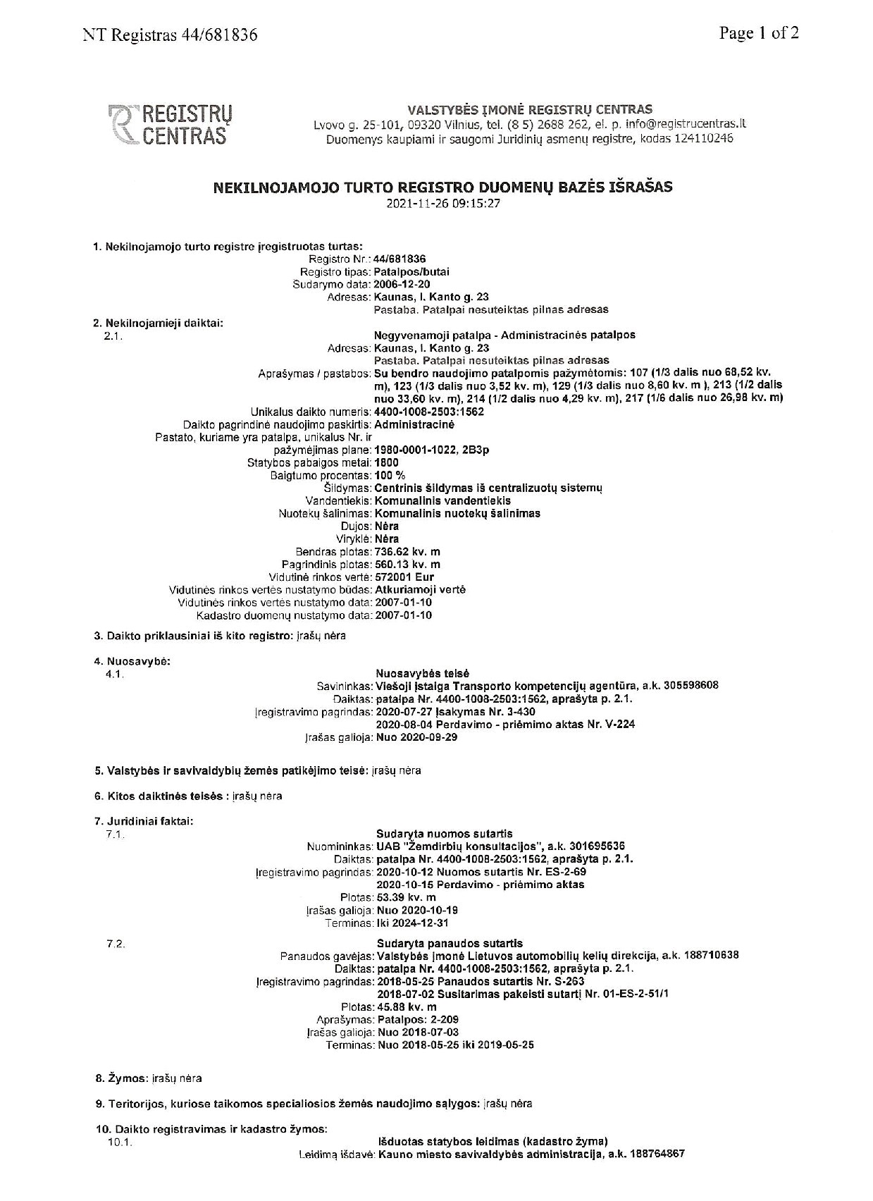

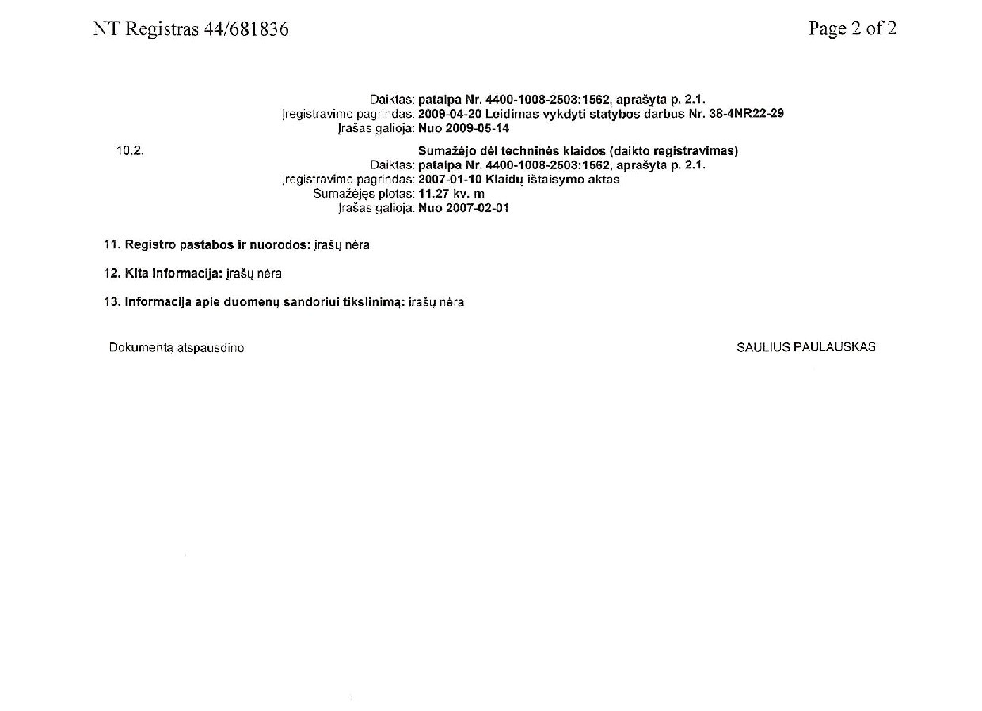

Patalpų nuomos sutarties
Nr. ES-__-__
Priedas Nr. 2

PATALPŲ PLANAS

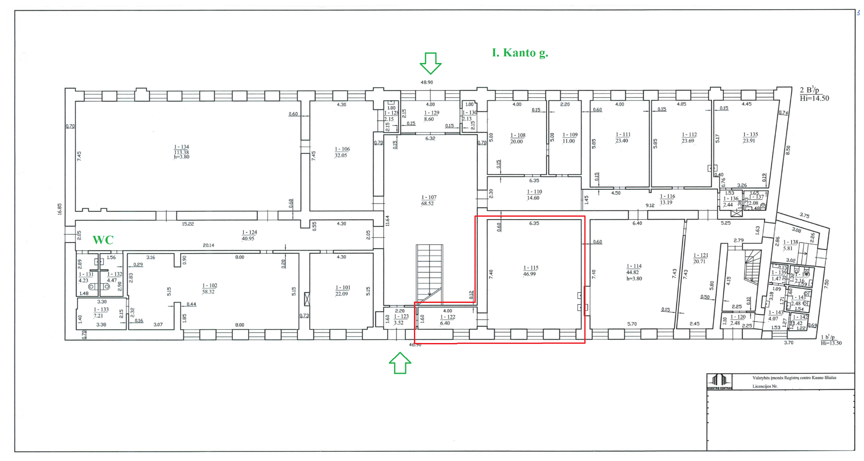

Patalpų nuomos sutarties
Nr. ES-__-__
Priedas Nr. 3

PATALPŲ PRIĖMIMO – PERDAVIMO AKTAS

Kaunas, 20__m. _______________ d.

PERDUODA:
VšĮ Transporto kompetencijų agentūra, įstaigos kodas 305598608, adresas I. Kanto g. 23 Kaunas, atstovaujama ............................, veikiančio pagal ............................ (toliau - Nuomotojas)

PRIIMA:
„.............”, įmonės/asmens kodas ......................, adresas ......................., atstovaujama ................................, veikiančio pagal ..........(toliau - Nuomininkas).

Nuomotojas perduoda Nuomininkui nuomos teise laikinai valdyti ir naudotis ............... m² ploto patalpomis, esančiomis adresu .............................
Nuomojamos patalpos detaliau aprašytos 20__ m. ___________ d. sutartyje Nr. Nr. ES-__-__.

Perduodamų patalpų būklė _____________.
Skaitiklių rodmenys:_________.

Šalys patvirtina, kad Nuomininkas, priimdamas nuomojamas patalpas, kartu perėmė ir šį turtą
_____________________________________________________________________________
Nuomininkas patvirtina, kad jis apžiūrėjo Patalpas, įvertino jų kokybę, Patalpos yra tinkamos naudoti pagal paskirtį, jų būklė atitinka Nuomininko lūkesčius ir jos yra tinkamos Nuomininko veiklai vykdyti. Jokių pretenzijų Nuomotojui dėl Patalpų būklės Nuomininkas neturi ir ateityje nereikš.
Prie šio Priėmimo – perdavimo akto pridedama (nuotraukos ir kt.):

Nuomininkas:  ....................  Įmonės kodas ....................  Adresas........................ | Nuomotojas:  Viešoji įstaiga Transporto kompetencijų agentūra  Įstaigos kodas 305598608  I. Kanto g. 23, 44296 Kaunas  PVM mokėtojo kodas: LT100013737411  A. s. LT417044090100712664  AB SEB bankas, banko kodas 70440
_______________________________A.V.  ............................. | __________________________________A.V.  .............................

Patalpų nuomos sutarties
Nr. ES-__-__
Priedas Nr. 4

PATALPŲ PRIĖMIMO-PERDAVIMO (GRĄŽINIMO) AKTAS

Kaunas, 20__m. _______________ d.

PERDUODA:
„.............”, įmonės/asmens kodas ......................, adresas ......................., atstovaujama ................................, veikiančio pagal ..........(toliau - Nuomininkas).

PRIIMA:
Viešoji įstaiga Transporto kompetencijų agentūra, įstaigos kodas 305598608, adresas I. Kanto g. 23 Kaunas, atstovaujama ............................, veikiančio pagal ............................ (toliau - Nuomotojas)

Nuomininkas perduoda (grąžina) Nuomotojui............... m² ploto patalpas, esančias adresu .............................

Patalpų būklė jų grąžinimo metu _____________.
Skaitiklių rodmenys:_________

Kartu su Nuomininko Nuomotojui perduodamomis patalpomis grąžinamas kitas turtas_______________
Prie šio Priėmimo – perdavimo (grąžinimo) akto pridedama (nuotraukos ir kt.):

Nuomininkas:  ....................  Įmonės kodas ....................  Adresas........................ | Nuomotojas:  Viešoji įstaiga Transporto kompetencijų agentūra  Įstaigos kodas 305598608  I. Kanto g. 23, 44296 Kaunas  PVM mokėtojo kodas: LT100013737411  A. s. LT417044090100712664  AB SEB bankas, banko kodas 70440
_______________________________A.V.  ............................. | __________________________________A.V.  .............................

